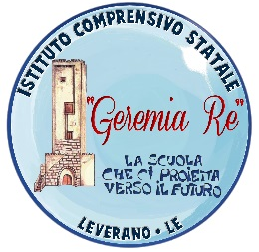
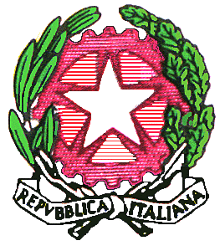
ISTITUTO COMPRENSIVO GEREMIA RE
Via Turati – Tel./Fax 0832.925076
73045 LEVERANO (Lecce)
http://www.icleverano2.gov.it
E-mail: leic83000a@istruzione.it
cod.fiscale 93018170758

AI GENITORI
ALUNNI SCUOLA PRIMARIA E SECONDARIA
Al DSGA
AL SITO WEB
Prot.n. 1761

OGGETTO: calendario progetto “ATUTTO TONDO” Scuola aperta e inclusiva

L’istituto comprensivo “Geremia Re” realizza dei campus estivi nel periodo 18-30 giugno 2018. Le attività saranno articolate in laboratori per gli alunni della scuola primaria e secondaria di 1° grado secondo il seguente calendario:

Laboratori Scuola Primaria | Plesso / giorni
RI-CREARE COL RICICLAGGIO  Laboratorio di manualità | Via della Libertà;  18-20-22-27-29 giugno; 2 luglio ore 9,00-11,00
BABY DANCE  Laboratorio di Aerobica | Via della Libertà;  18-20-22-27-29 giugno; 2 luglio ore 9,00-11,00
DOPPIO CLICK  Laboratorio digitale | Via della Libertà;  25 giugno ore 8,30-10,30  26 giugno ore 8,30-10,30  27 giugno ore 8,30-11,00  28 giugno ore 8,30-11,00  29 giugno ore 8,30-11,30
VESTITI SU MISURA  Laboratorio di CUCITO | Via della Libertà;  18-20-22-27-29 giugno; 2 luglio ore 9,00-11,00
SUONI DEL SALENTO Laboratorio Tamburello | Via della Libertà;  25 giugno ore 8,30-10,30  26 giugno ore 8,30-10,30  27 giugno ore 8,30-11,00  28 giugno ore 8,30-11,00  29 giugno ore 8,30-11,30
Laboratori Scuola Secondaria | Plesso / giorni
CALCIO IN ROSA  Torneo di calcio femminile | Via Otranto;  13-14-23-25-27 giugno ore 8,30 - 10,30
DIRE… FARE… RACCONTARE CON IL CINEMA  Laboratorio cinema | Via Otranto;  14 giugno ore 8,30-10,30  15 giugno ore 8,30-10,30  18 giugno ore 8,30-11,00  19 giugno ore 8,30-11,00  20 giugno ore 8,30-11,30

Il Dirigente Scolastico
Dott. Cosimo Rollo

